第15章 Sets and Venn diagram 集合与维恩图 低难度 作业

问题1.在一项调查中，95名电视观众对节目A和节目B提出了自己的看法。在这些观众中，28人既不喜欢节目，也不喜欢节目B，20人同时喜欢节目A和节目B。如果有25个观众只喜欢A节目，有多少观众只喜欢B节目呢?

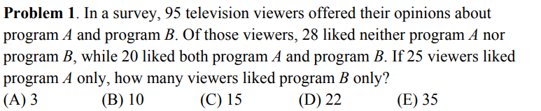

问题2.在谷物的分类中，43种含有燕麦，55种含有大米。其中一些谷物同时含有燕麦和大米。如果15种谷物中含有燕麦而不含大米，那么有多少种谷物中含有大米而不含燕麦?

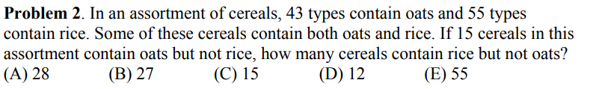

问题3.在一项调查中，5000名学生从以下三个选项中选择了自己常用的与朋友沟通的方法:呼叫(C)、文本消息(T)或即时消息(1)。上面的韦恩图显示了调查结果。有多少学生只选择了三种交流方式中的一种?

问题4.集P和Q如下所示。如果x是集合P的成员，y是集合Q的成员，下列哪一项不能等于乘积xy? P={1,3,5,1,1} Q= {2,4,6,7,9,13}

问题5. 在40人中，28人吸烟，16人嚼烟草，还知道10人既吸烟又嚼烟草。40人中有多少人既不抽烟也不嚼烟草?

问题六.在1到600之间有多少个整数不能被3，5，7整除?

问题7.在10个盒子中，5个盒子里装着铅笔，4个盒子里装着钢笔，2个盒子

里装着钢笔和铅笔。有多少个盒子既不装钢笔也不装铅笔?

问题8. 在一个50人的班级里，28人选修科学，21人选修法语，5人同时选修

两门课。有多少学生两门课都不上?

问题. 在对120名八年级学生的调查中，84人喜欢数学，73人喜欢科学。23喜

欢数学但不喜欢科学。有多少学生两门课都不喜欢?

问题10. 一个由31名学生组成的班级接受了一项关于他们最喜欢哪种软饮料的调查。17个学生喜欢上了Fizz-Up，18个学生喜欢上了Fizz-Down，6个学生都不喜欢。有多少学生两个都喜欢?

